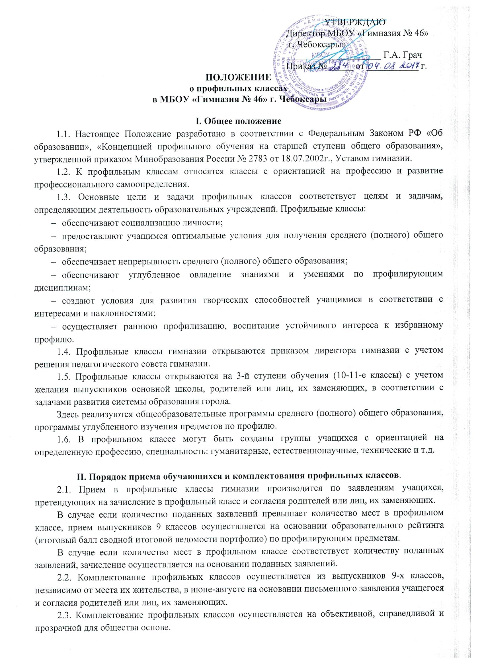

2.4. При приеме обязательно учитывается рекомендуемый минимальный балл для отбора учащихся в профильные классы гимназии в соответствии с разработкой Федерального института педагогических измерений на основании результатов экзамена в форме ГИА. Ориентиром при отборе в профильные классы является показатель, нижняя граница которого соответствует показателю ФИПИ для профильных классов (соответствующего года).
Преимущественным правом зачисления в профильные классы гимназии обладают следующие категории учащихся:
- победители и призеры по соответствующим профильным предметам, региональных и федеральных олимпиад;
- выпускники IX классов, получившие аттестат об основном общем образовании особого образца.
- дети-сироты и дети, оставшиеся без попечения родителей;
- выпускники 9-х классов, наиболее успешно прошедшие государственную (итоговую) аттестацию за курс основного общего образования;
- обладатели похвальной грамоты «За особые успехи в изучении отдельных предметов» (профильных предметов).
2.5. Наряду с результатами государственной итоговой аттестации при формировании конкурсного рейтинга учитывается портфолио индивидуальных учебных и внеурочных достижений.
Комплектование профильных классов завершается 30 августа.
После окончания приема заявлений зачисление в профильный класс гимназии оформляется приказом директора гимназии не позднее 30 августа текущего года и доводится до сведения заявителей.
Численность учащихся в профильных классах (группах) должна соответствовать нормативным требованиям.
Всех обучающихся, зачисленных в профильные классы, и их родителей (законных представителей) общеобразовательное учреждение обязано ознакомить с Уставом общеобразовательного учреждения, лицензией на право ведения образовательной деятельности, свидетельством о государственной аккредитации и другими документами, регламентирующими деятельность учреждения.
2.6. При приеме учащихся в профильные классы оформляется следующая документация:
- Заявление родителей по установленной форме;
- Протокол заседания комиссии по комплектованию классов с заключением, выводами и рекомендациями.
Документы, представленные выпускниками 9 классов или их родителями (законными представителями), регистрируются через секретариат гимназии в журнале приема заявлений в 10 класс. После регистрации заявления заявителю выдается документ, содержащий следующую информацию: входящий номер заявления; перечень представленных документов и отметка об их получении, заверенная подписью секретаря или ответственного за прием документов и печатью общеобразовательного учреждения; сведения о сроках уведомления о зачислении в 10-й профильный класс; контактные телефоны для получения информации; телефон органа управления образованием, являющегося учредителем.
2.7. Обучающимся в 10-х профильных классах может быть предоставлено право изменения профиля обучения в течение учебного года при следующих условиях:
- отсутствия академических задолженностей за прошедший период обучения;
- самостоятельной сдачи зачетов по ликвидации пробелов в знаниях по предметам вновь выбранного профиля;
- письменного ходатайства родителей (законных представителей).
2.8. Администрация гимназии несет ответственность за своевременное ознакомление учащихся и их родителей или лиц, их заменяющих, со всеми документами, регламентирующими образовательный процесс в профильных классах.
2.9. При наличии вакантных мест прием может производится дополнительно в течение учебного года.
2.10. Промежуточная аттестация по профилирующим предметам проводится не менее двух раз в учебном году.
2.11. Итоговая аттестация выпускников профильных классов осуществляется в соответствии с Положением об итоговой аттестации и в сроки, установленные Министерством образования и науки РФ.
2.12. Отчисление из профильных классов осуществляется по следующим основаниям: заявлению родителей, неуспеваемости ученика по любой учебной дисциплине, определяющей профиль класса.

III. Содержание и организация учебно-воспитательного процесса
3.1. Воспитательно-образовательный процесс в профильных классах имеет личностно – ориентированную направленность, гибкие формы обучения и воспитания, сочетающие нетрадиционные подходы к разным видам учебно-воспитательной деятельности. Обучающимся предоставляются широкие возможности для реализации творческих запросов различными средствами урочной и внеурочной деятельности.
3.2. Организация воспитательно-образовательного процесса осуществляется в соответствии с учебным планом МБОУ «Гимназия № 46» г. Чебоксары, разработанного на основе базисного учебного плана с учетом норм максимально допустимой нагрузки обучающихся. Программы обсуждаются на заседаниях МО, утверждаются решением педагогического совета гимназии.
3.3. МБОУ «Гимназия №46» г. Чебоксары комплектует классы лингвистического, социально-гуманитарного и социально-экономического профилей в соответствии с Лицензией №11744 от 06 декабря 2011 г., выданной Государственной службой по надзору и контролю в сфере образования Кемеровской области. Профиль класса реализуется через ведение профильных общеобразовательных предметов и элективных курсов соответствующего содержания.
3.4. Профильные классы обучаются по образовательным программам, включающим:
- базовые общеобразовательные учебные предметы;
- профильные общеобразовательные учебные предметы;
-элективные учебные предметы.
2.5.Образовательные программы для профильных классов предусматривают:
-овладение обучающимися содержанием образования на повышенном уровне по профильным дисциплинам и изучение элективных курсов;
-формирование и развитие навыков самостоятельной работы, проектно – исследовательской деятельности;
-подготовку выпускников к осознанному выбору дальнейшей образовательной траектории, профессии.
3.6. Порядок проведения промежуточной аттестации закрепляется «Положением о промежуточной аттестации учащихся муниципального общеобразовательного учреждения «Гимназия № 46»
3.7. Государственная (итоговая) аттестация по завершению среднего (полного) общего образования проводится в соответствии с Положением о государственной (итоговой) аттестации выпускников общеобразовательных учреждений Российской Федерации.
3.8. Учреждение несет ответственность перед обучающимися и их родителями за реализацию конституционных прав личности на образование, соответствие выбранных форм обучения возрастным и психофизическим особенностям детей, обеспечение качественного обучения и воспитания, отвечающего требованиям, предъявляемым к профильному обучению.

